BILTEN
DAN MATURANATA

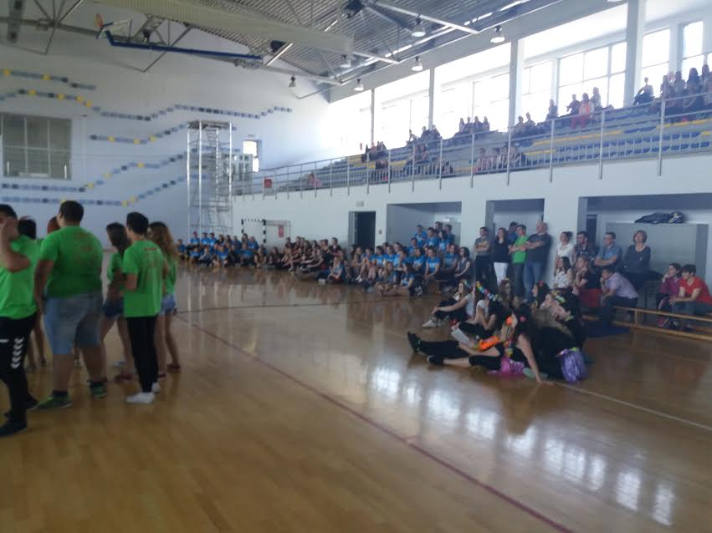

GAREŠNICA, 19.5.2017.

ODBOJKA - M

1. 3.Kns – 3.K 21 : 10 / 21:14 2:0
2. 4.H – 3.PD 14:21 / 10:21 0:2

ZA 3. MJESTO

3.K – 4.H 15:12 / 15:10 2:0
FINALE
3.KnS – 3.PD 11:21 / 15:21 0:2

KONAČNI POREDAK:
- 3.PD
- 3.KnS
- 3.K
NAJBOLJI SPORTAŠ
JOSIP HORVAT

ODBOJKA - Ž

1. 4.H – 3.P 15 : 8 / 12:15/10:12 1:2
2. 3.P – 3.K 14:16 / 11:15 0:2
3. 4.H – 3.K 14:16 / 07:15 0:2

KONAČNI POREDAK:
- 3.K
2. 3.P
3. 4.H

NAJBOLJA SPORTAŠICA
MATEA VUKSANOVIĆ

POTEZANJE UŽETA -M

- 3.DP – 4.H 2.0
- 3.K - 3.Kn 2:0
- 3.S - 3.K 2:1
FINALE
3.DP - 3.S 2:0
POBJEDNIK NATJECANJA 3.DP

POTEZANJE UŽETA -Ž

- 4.H – 3.F 2.0
- 3.K - 3.P 2:0
FINALE
4.H - 3.K 2:0
POBJEDNIK NATJECANJA 4.H

Organizacija natjecanja:
Jan Doležal, prof.
Ivica Golubić, prof.
Bilten uredio:
Darko Kovačević, ing.

